Boomgaard abdij Bornem
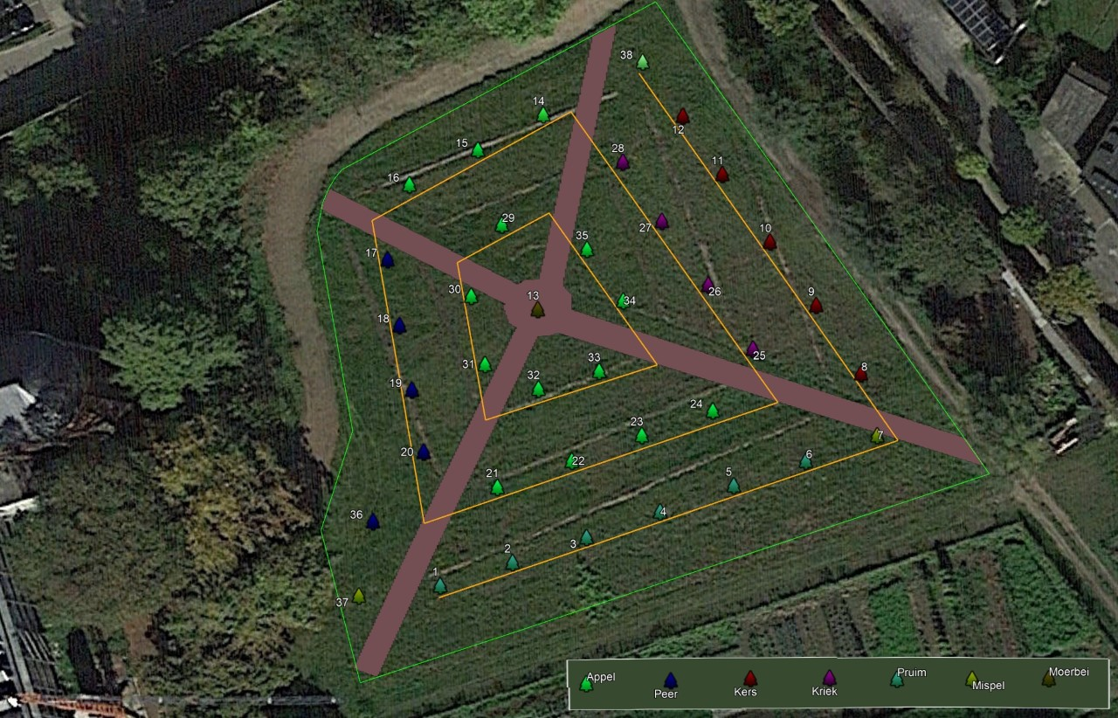

1 Bleue de Belgique BE
20 Poire de Tongres = Durondeau BE oct-nov
2 Monsieur Hâtif FR Aug
21 Rode Bonheider BE oct-nov
3 Reine Claude de Bavay BE sep-oct
22 Reinette de Chênée BE dec-mrt
4 Reine Claude Crottée BE Aug
23 Reinette Hernaut BE nov-jan
5 Reine Claude d'Oullins FR Aug
24 Rode Walschaert BE sep
6 Altesse Double
25 Kelleris ? juli
7
26 Waterkriek BE ?
8 Abbesse de Mouland BE juli
27 Gorsemkriek BE juli
9 Bigarreau Ossekop BE juli
28 Schaarbeekse Kriek BE aug
10 Brabanders – LUKKERS BE juli
29 Jacques Lebel FR
11 Zwarte Krakers BE juli
30 Winterwijning (Rtte à la Reine) BE Nov-feb
12 Harde Vellen (O.-Vl.) BE juli
31 Court Pendu Rosat EU nov-apr
13 Moerbei
32 Rabau BE nov-feb
14 Brabantse Bellefleur BE dec-mrt
33 Duffelke BE sep-oct
15 Citroenappel BE Sep-Oct
34 Kiliaan BE oct-maart
16 St Bernardappel BE ?
35 Ingrid Marie DK okt.-dec
17 Josephine de Malines BE dec-apr
36 Bergamotte Esperen BE dec-apr
18 Juttepeer NL sep
37 Mispel
19 Nec Plus Meuris = Beurré d' Anjou BE nov-dec
38 Rode keiing BE Feb-apr

